功能实现：
- 词法分析
词法分析模块可以扫描语法文本，发现不符合定义的词素会根据格式报告相关错误，符合定义的词素则执行相应动作创建语法书叶子节点并返回词法单元。具体实现如下：
以关键字struct为例，当根据正则表达式匹配到关键字时，则创建STRUCT词法单元的叶子节点，返回词法单元。其他词法单元类似。
如果全部都没有匹配到，则为非法字符，打印错误消息，此时非法字符对应的正则表达式为“.”，表示任意字符，同时设置表示错误的变量err=1。
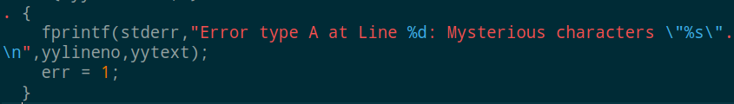
当单个文件扫描完毕后，根据错误变量err的值来判断是否要继续进行语法分析和语法树的输出。
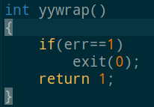
- 语法分析
语法分析模块以基本语法规则为基础，加入了对左右结合、优先级、错误恢复的处理过程，可实现对语法进行检查，发现错误按照规定格式进行报错提示，语法正确则规约到根节点时执行打印语法树的操作。具体实现如下：
为了将语法单元对应的值设置为语法树节点的结构类型数据，先进行如下处理：
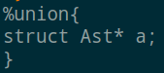
同时在对终结符和非终结符的定义中加上对值的类型的规定<a>。
按照语法定义的左右结合和优先级设定，对语法单元进行约束：
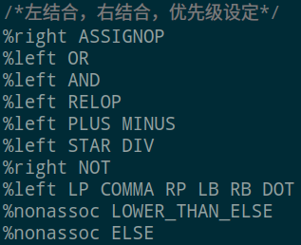
对于语法单元规约处理流程，以ExtDefList->ExtDef ExtDefList为例进行说明,当可按照此条语法进行规约时，要执行的动作依次为创建子节点的数据列表，根据子节点数据列表调用节点创建函数创建一个父节点，并将返回的指针赋值给左边的语法单元：
函数的参数依次代表语法单元名字、第一个出现的位置、子节点个数、子节点数据数组。
错误恢复处理以测试文本所设计到的地方进行说明：
①a[5,3] = 1.5;正常情况下，a[]对应Exp->Exp LB Exp RB此条语法，“5,3”显然是不符合Exp语法推导的，当扫描到“,”时会出现错误，此时暂且用error代替错误继续向后分析直到遇到”]”，如此可以不影响后面的错误处理，同时在此条错误恢复语句对应的动作中可以输出详细的错误信息：
②if(a[1][2] == 0) i = 1 else i = 0;对于这条语句i=1后面缺少“；”，相对应的语法推导有Stmt->IF LP Exp RP Stmt ELSE Stmt
Stmt->Exp SEMI
这条语句缺少的即为SEMI，故添加的错误恢复处理如下，当Exp后面有错误时，报错信息为“Missing ”；“”。
错误处理函数为自定义的：
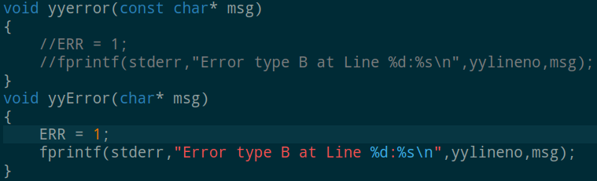
- 语法树打印
节点的数据结构中子节点用一个表示个数的变量及指针数组来进行记录。
将空推导和正常语法规约分开进行处理。
打印函数采用递归的思路进行处理，并用layer变量记录语法单元的深度用以控制缩进。
编译测试
①执行编译脚本： ./run
②测试样例： ./parser input[1|2|3].c
